สรุปรายงานตามนโยบาย No Gift policy จากการปฏิบัติหน้าที่
ชื่อหน่วยงาน/ส่วนราชการ เทศบาลตําบลบ่อกรุ อําเภอเดิมบางนางบวช จังหวัดสุพรรณบุรี
ประจําปีงบประมาณ พ.ศ. ๒๕๖9 (รอบ ๖ เดือน ตั้งแต่วันที่ ๑ ตุลาคม ๒๕๖8 – ๓๑ มีนาคม ๒๕๖9 )
รายงานผลการขับเคลื่อนตามนโยบาย No Gift policy จากการปฏิบัติหน้าที่ ของหน่วยงาน
พนักงานเทศบาลและเจ้าหน้าที่ในสังกัด โดยมีรายละเอียด ดังนี้
1. จัดทำประกาศและปิดประกาศ เจตนารมณ์ตามนโยบาย No Gift policy ขององค์กรหรือหน่วยงาน

ลําดับที่ | วันที่ดำเนินการ | รูปแบบการดำเนินการ | ข้อมูลประกอบ
1. | วันที่ 9 ธันวาคม 2568 | จัดทำประกาศ และปิดประกาศ | ประกาศเจตนารมณ์ตามนโยบาย NO Gipolicy ขององค์กรหรือหน่วยงาน โดยเป็นการประกาศของผู้บริหารสูงสุดขององค์กรปกครองส่วนท้องถิ่น เพื่อให้บุคคล หรือหน่วยงาน รับรู้ว่า เจ้าหน้าที่ภายในองค์กรของรัฐทุกคนในหน่วยงานจะไม่รับของขวัญของกำนัล ทุกชนิดในขณะ /ก่อน/ หลังปฏิบัติหน้าที่ ที่จะส่งผลกระทบให้เกิดการทุจริตและประพฤติ มิชอบทั้งในปัจจุบันและอนาคตและมีการเผยแพร่ประกาศดังกล่าวสู่สาธารณะ  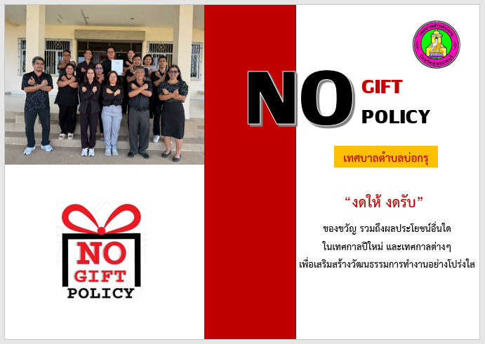  เทศบาลตำบลบ่อกรุ มุ่งเน้นที่จะบริหารจัดการองค์กรอย่างมีธรรมาภิบาล เพื่อสร้างความศรัทธา และเชื่อมั่นแก่สังคมว่า เทศบาลตำบลบ่อกรุ เป็นองค์กรธรรมาภิบาล ในฐานะผู้บริหาร เทศบาลตำบลบ่อกรุ จึงขอให้ประกาศเจตจำนงในการปฏิบัติหน้าที่ และบริหารงานของแผ่นดิน ด้วยความสำนึกและตระหนักในความรับผิดชอบที่มีอยู่จะตั้งใจปฏิบัติหน้าที่ด้วยความซื่อสัตย์สุจริต โปร่งใสและตรวจสอบได้ตามแนวทางการเสริมคุณธรรม โดยเต็มกำลังความสามารถ จะขัดหลักธรรมาภิบาลในการบริหารงานและ ขอประกาศตนเป็นหน่วยงานที่ผู้บริหารและบุคลากรในสังกัดทุกคน มีเจตนารมณ์ที่จะไม่รับของขวัญและของกำนัลทุกชนิดจากการปฏิบัติหน้าที่ ทั้งในขณะ ก่อน และหลังปฏิบัติหน้าที่ อันจะส่งผลให้เกิดการทุจริตและประพฤติมิชอบทั้งในปัจจุบันและอนาคต พร้อมทั้ง จะ ยืนหยัดต่อต้านการทุจริตทุกรูปแบบ เพื่อเป็นการสร้างค่านิยมในเรื่อง ของความซื่อสัตย์ มุ่งสร้างวัฒนธรรมองค์กรคุณธรรมและโปร่งใส (OrganiZation of Integrity) ให้เข้มแข็ง และยั่งยืน
-2-

2. ประชุมอบรม ให้ความรู้

ลําดับที่ | วันที่ดำเนินการ | รูปแบบการดำเนินการ | ข้อมูลประกอบ
2. | วันที่ 9 ธันวาคม 2568 | ประชุม อบรม ให้ความรู้ | เทศบาลตำบลบ่อกรุ ได้ดำเนินการขับเคลื่อนตามมาตรฐานจริยธรรม ของเทศบาลตำบลบ่อกรุ ประจำปีงบประมาณ 2569 โดยมีผู้บริหาร สมาชิกสภาเทศบาล พนักงานเทศบาล พนักงานจ้าง ทุกคน เข้าร่วมกิจกรรมโครงการ โดยมี นายธันวา ปัจจัยศิริ นายกเทศมนตรีตำบลบ่อกรุ เป็นประธานเปิดงาน ซึ่งโครงการกิจกรรมในครั้งนี้มีการส่งเสริมให้บุคลากรในหน่วยงานได้ทราบถึง รายละเอียดเนื้อหาของการทำงานคณะกรรมการมาตรฐานการบริหารงานบุคคลส่วนท้องถิ่น เรื่อง ประมวลจริยธรรมพนักงานส่วนท้องถิ่น พ.ศ.2565 ประมวลจริยธรรมผู้บริหารท้องถิ่น พ.ศ.2565 และประมวลจริยธรรมสมาชิกสภาท้องถิ่น พ.ศ.2565 และเพื่อให้บุคลากรทุกคน ในองค์กรและสมาชิกสภาเทศบาลตำบลบ่อกรุ นำหลักเกณฑ์ประมวลจริยธรรมไปใช้ในการปฏิบัติตนและรักษาคุณงามความดี ที่เจ้าหน้าที่ของรัฐต้องยึดถือปฏิบัติ โดยเคร่งครัดรวมถึงแนวทางการปฏิบัติตนทางจริยธรรม ( Do’s & Don’ts) ข้อควรทำ ข้อไม่ควรทำ ตลอดจนปลูกจิตสำนึก ไม่รับของกำนัลทุกชนิด จากการปฏิบัติหน้าที่ (No Gift Policy) ณ ห้องประชุมเทศบาลตำบลบ่อกรุ ชั้น 2 ตำบลบ่อกรุ อำเภอเดิมบางนางบวช จังหวัดสุพรรณบุรี  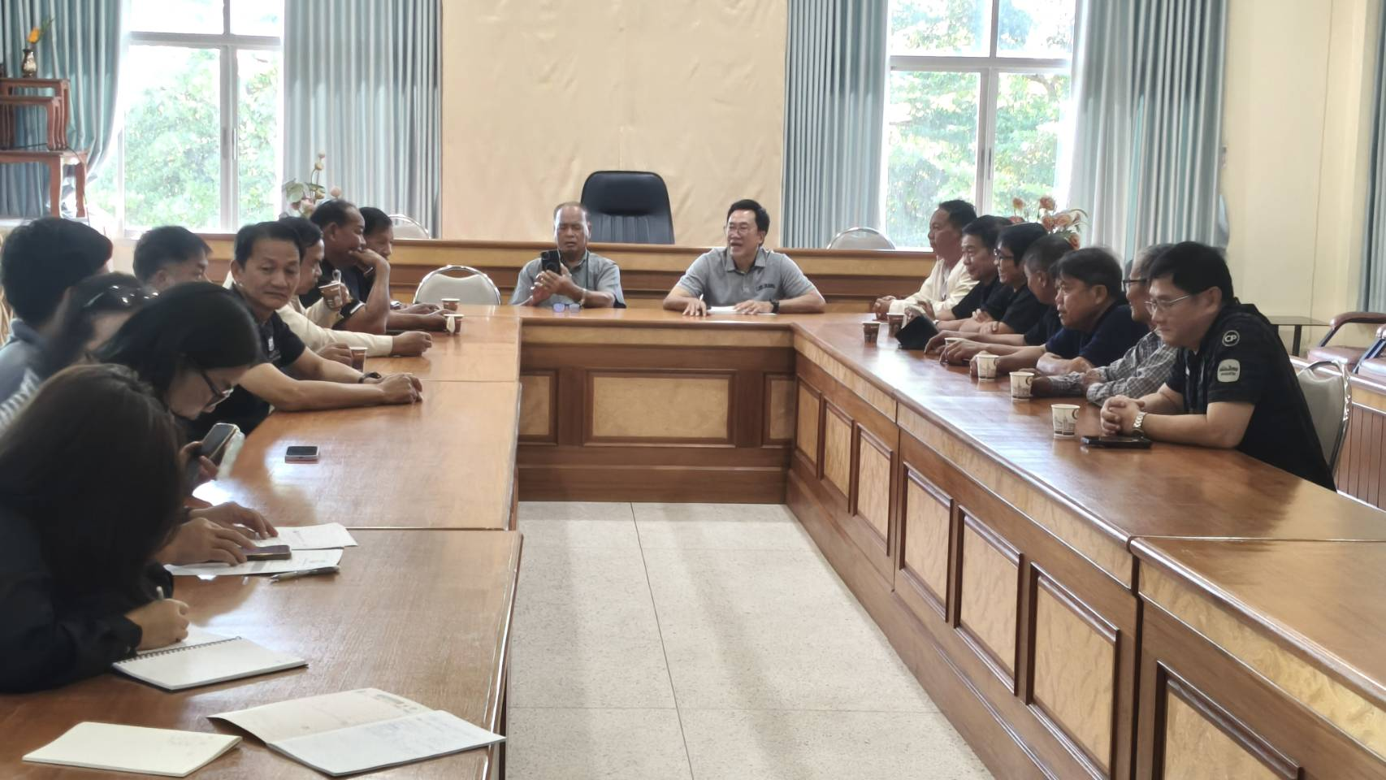

-3-

3. แสดงสัญลักษณ์ ประกาศเจตนารมณ์ตามนโยบาย No Gift Policy ขององค์กรหรือหน่วยงาน
ลําดับที่ | วันที่ดำเนินการ | รูปแบบการดำเนินการ | ข้อมูลประกอบ
3. | วันที่ 9 ธันวาคม 2568 | แสดงสัญลักษณ์ ประกาศเจตนารมณ์ตามนโยบาย  No Gift Policy  ขององค์กรหรือหน่วยงาน | คณะผู้บริหาร พนักงานเทศบาลตำบลบ่อกรุ ร่วมแสดงออกเชิงสัญลักษณ์ ไม่รับของกำนัล  ทุกชนิดจากการปฏิบัติหน้าที่ (No Gift Policy) ณ หน้าอาคารสำนักงานเทศบาล ตำบลบ่อกรุ ตำบลบ่อกรุ อำเภอเดิมบางนางบวช จังหวัดสุพรรณบุรี  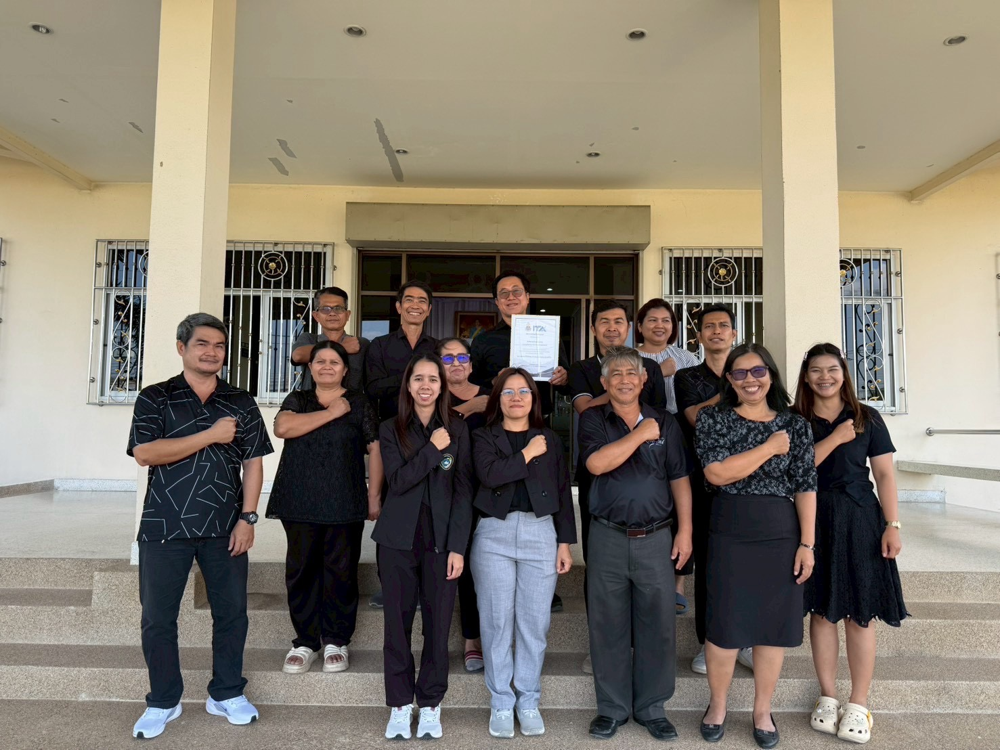

๓. รายงานการรับของขวัญและของกํานัลตามนโยบาย ( No Gift Policy) จากการปฏิบัติหน้าที่
ของขวัญและของกํานัลที่ได้รับ | จํานวน (ครั้ง)
ผู้ที่ให้ของขวัญ | 0
๑) หน่วยงานภาครัฐ | 0
๒) หน่วยงานภาคประชาชน | 0
๓) ประชาชน | 0
๔) อื่น ๆ | 0
รับในนาม
๑) หน่วยงาน | 0
๒) รายบุคคล | 0
การดําเนินการเกี่ยวกับการให้ของขวัญที่ได้รับ
๑) ส่งมอบให้แก่ผู้ให้ | 0
๒) ส่งมอบให้แก่หน่วยงาน | 0
๓) อื่น ๆ โปรดระบุ | 0
-4-

๔. ปัญหาอุปสรรคในการดําเนินการของหน่วยงาน
...................................ไม่มี...........................................................................................................
๕. ข้อเสนอแนะอื่น ๆ ของหน่วยงานต่อนโยบาย No Gift Policy จากการปฏิบัติหน้าที่
.............ส่งเสริมการอยู่ร่วมกันแบบพึ่งพาอาศัยกัน เอื้อเฟื้อ เผื่อแผ่ ช่วยเหลือเกื้อกูลกันภายในสํานักงานแทน
การรับมอบของขวัญของรางวัล...................................

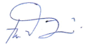

(ลงชื่อ)
(นายธันวา ปัจจัยศิริ)
นายกเทศมนตรีตําบลบ่อกรุ
ผู้รายงาน

